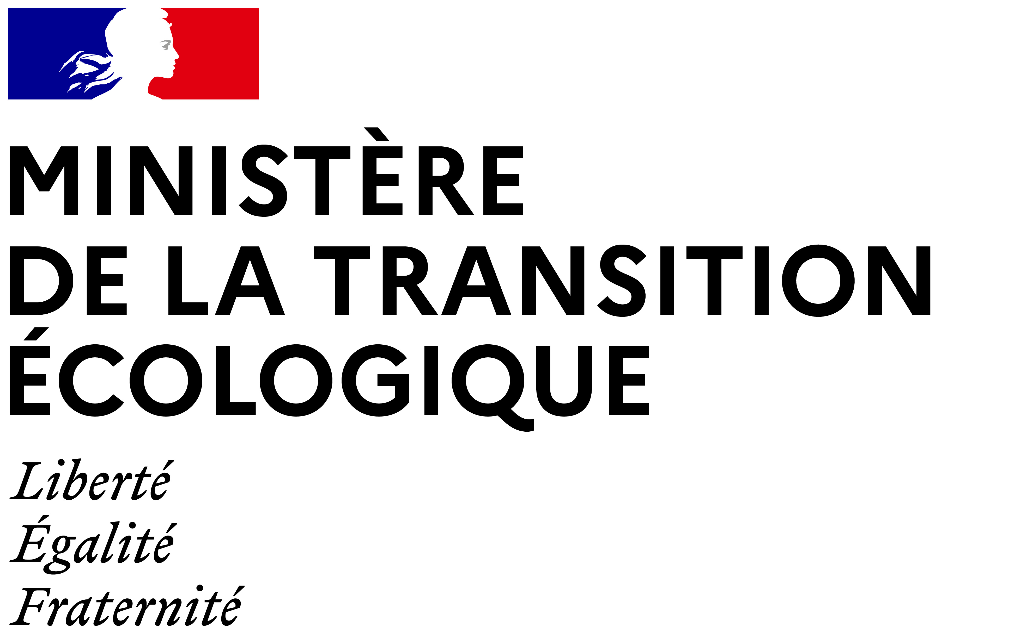
COMMUNIQUÉ DE PRESSE
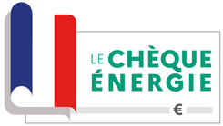
Paris, le 29/03/2021
CHEQUES ENERGIE : 210 129 MENAGES DE LA RÉGION CENTRE-VAL DE LOIRE RECEVRONT A PARTIR DE CETTE SEMAINE UNE AIDE AU PAIEMENT DE LEURS FACTURES D’ENERGIE

A partir d’aujourd’hui, ce sont 5.8 millions de ménages en France qui recevront d’ici les prochains jours ou prochaines semaines leur chèque énergie pour l’année 2021 (contre 5.5 millions en 2020). Ce chèque permet aux ménages modestes d’avoir une aide pour payer leurs factures d’énergie ou pour faire leurs travaux de rénovation énergétique. D’un montant moyen de 150 €, les chèques parviendront automatiquement aux ménages éligibles par courrier à leur domicile. Cette année, plusieurs nouveautés vont permettre d’élargir le nombre de bénéficiaires, mais aussi de proposer un usage plus simple du chèque énergie.
Le chèque énergie est envoyé automatiquement par voie postale aux personnes éligibles selon leurs revenus fiscaux. Aucune démarche n’est nécessaire pour le recevoir, il suffit d’avoir déclaré ses revenus l’année qui précède. Il est d’un montant de 150 € en moyenne, et peut atteindre 277 € selon les revenus et la composition du ménage concerné.

Pour la région Centre-Val de Loire, les chèques seront envoyés à 210 129 ménages pour un montant total de 29 908 369 euros.
Les chèques énergie seront envoyés à leur bénéficiaire par courrier, à leur domicile, entre le 29 mars et le 30 avril 2021. Les délais entre l’envoi des chèques énergie, et leur réception au domicile du bénéficiaire sont en général compris entre 2 à 4 jours (le calendrier d’envoi des chèques par département est disponible ici).

S’ils sont toujours bénéficiaires, les ménages qui ont déjà choisi d’attribuer automatiquement leur chèque énergie à leur fournisseur d’électricité ou de gaz, recevront une confirmation de la transmission de leur chèque énergie 2021 à leur fournisseur entre le 12 avril et le 23 avril 2021.

Les nouveautés pour l’année 2021 :

Ouverture de l’usage du chèque énergie aux bénéficiaires résidant dans les EHPAD (établissements d'hébergement pour personnes âgées dépendantes), les EHPA (Etablissement d'hébergement pour personnes âgées), les résidences autonomie, les établissements et les unités de soins de longue durée : La loi d'accélération et de simplification de l'action publique (loi ASAP) et le décret chèque énergie du 30 décembre 2020 permettent à l’ensemble des bénéficiaires du chèque énergie résidant en EHPAD, en EHPA, en résidences autonomie ou en établissements ou en unités de soins de longue durée d’utiliser leur chèque énergie, y compris si l’établissement dans lequel ils résident n’est pas conventionné à l'APL. Pour mémoire jusqu'à présent, parmi ces établissements, seuls ceux qui étaient des logements foyers conventionnés à l’APL pouvaient accepter les chèques énergie de leurs résidents.

Mise en place d'un nouveau canal de demande de pré-affectation (c'est-à-dire la déduction directe du montant du Chèque Énergie de la facture d'énergie du bénéficiaire pour les années suivantes) sur les contrats d’électricité ou de gaz : Jusqu'à présent, la pré-affectation se faisait uniquement en ligne ou par téléphone. Si près de 800 000 ménages ont pu en bénéficier l’année dernière, le Gouvernement a souhaité rendre ce dispositif plus accessible, en particulier pour les bénéficiaires les plus éloignés du numérique. La pré-affectation pourra donc désormais être demandée par le bénéficiaire directement sur la version papier de son chèque énergie, en cochant une case et en le renvoyant à son fournisseur. La possibilité de changer, en cours d’année, le contrat sur lequel le Chèque Énergie est pré-affecté est également désormais ouverte (par exemple en cas de déménagement ou de changement de fournisseur).

Activation automatique des protections associées sur les contrats pour lesquels des Chèques Énergie ou des attestations ont été utilisés au cours des années précédentes. Le bénéfice du Chèque Énergie s’accompagne en effet de protections supplémentaires sur les contrats d’électricité et de gaz (en particulier absence de frais de mise en service, et réduction sur certains frais en cas de difficultés de paiement).

Les bénéficiaires du chèque énergie dans ces établissements devront remettre leur chèque énergie à leur gestionnaire d'établissement, qui déduira le montant du chèque énergie de leur redevance. Le gestionnaire de l'établissement sera ensuite remboursé de ces montants par l'Agence des services et de paiement (ASP). Le dépôt de ces dossiers de demande est ouvert depuis le 22 mars dernier, il est disponible ici.
Barbara Pompili, ministre de la Transition écologique, déclare : « Pour la quatrième année consécutive, la Gouvernement accompagne concrètement les ménages les plus modestes pour les aider à payer leurs factures d’énergie. Avec l’élargissement cette année des bénéficiaires aux résidents d’EHPAD, ce sont au total 5,8 millions de Français qui vont recevoir un soutien de l’Etat. Le chèque énergie, c’est une aide publique efficace et solidaire, qui s’inscrit dans notre volonté de mettre fin à la précarité énergétique en France. C’est un dispositif d’accompagnement indispensable, qui complète les mesures que nous portons pour rénover les bâtiments, rendre les logements plus confortables et baisser les factures d’énergie de tous les Français. »
Que peuvent régler les ménages bénéficiaires grâce à leur chèque énergie ?
- les factures des fournisseurs d’électricité, de gaz, de fioul domestique ou d’autres combustibles de chauffage (bois, etc.) ;
- les charges de chauffage incluses dans les redevances de logements-foyers conventionnés à l’aide personnalisée au logement (APL), ainsi que dans les EHPAD, les EHPA, les résidences autonomie, les établissements et les unités de soins de longue durée ;
- certaines dépenses liées à la rénovation énergétique du logement, réalisées par un professionnel certifié "Reconnu garant de l’environnement" (RGE).

Tous les professionnels des secteurs concernés sont tenus d’accepter le chèque énergie.
Pour l’utiliser, les bénéficiaires peuvent le présenter à leurs fournisseurs d’énergie en ligne, par courrier ou bien en mains propres, jusqu’au 31 mars 2022.

Retrouvez en ligne :
- Le simulateur d’éligibilité au chèque énergie ;
- Le calendrier d’envoi des chèques énergie par département ;
- Les informations générales sur le chèque énergie ;
- Le communiqué de presse.

Contacts presse
Service presse de Barbara Pompili,
ministre de la Transition écologique
Tél : 01 40 81 78 31
Mél : secretariat.communication@ecologie.gouv.fr
Désinscription ici

